**KẾT NỐI CSDL – HIỂN THỊ DANH SÁCH, THÊM, SỬA, XÓA**

1. Tạo CSDL tên “**d13cnpm**” và tạo bảng **tbNhanvien** trong CSDL **d13cnpm** với các cột như sau:

**id**: int, số tự động tăng, primary key

**hoten**: varchar(30) unicode, not null

**dienthoai**: varchar(10), null

**gioitinh**: boolean, null

**hinhanh**: varchar(255), unicode, null

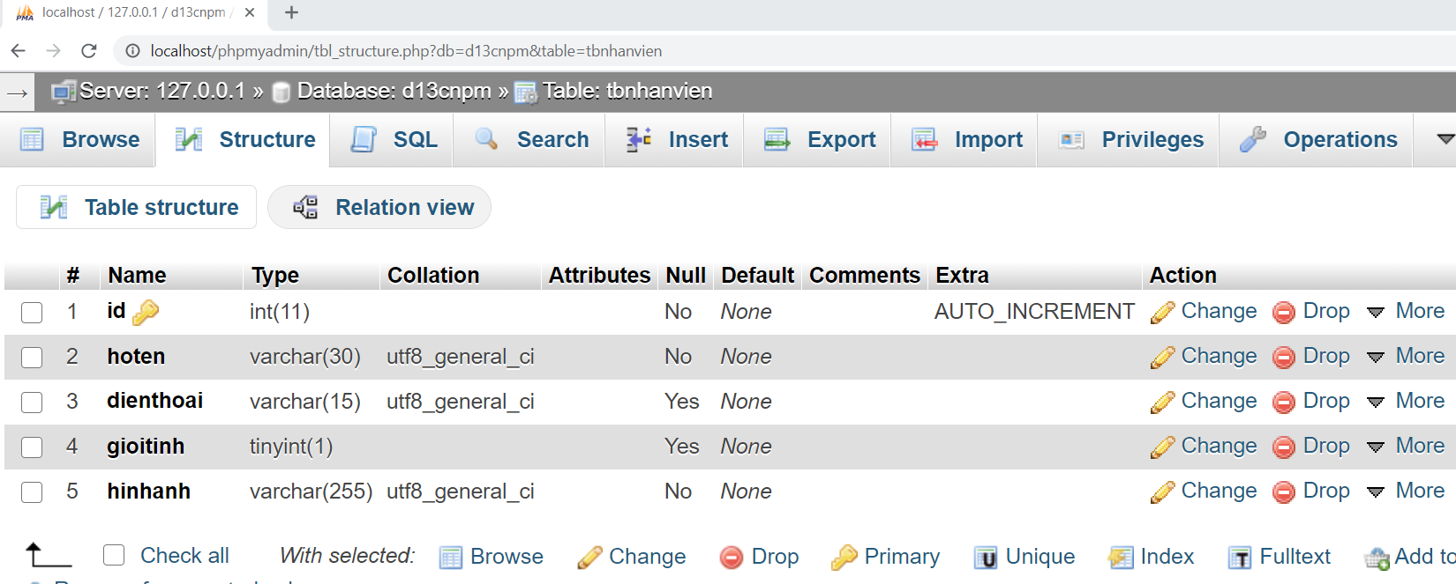

***Nhập sẵn vào bảng tbNhanvien một số nhân viên***

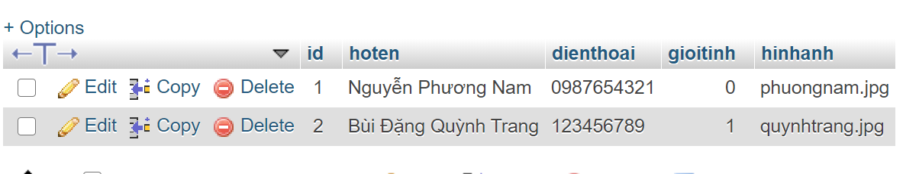

1. **Tạo trang KetnoiCSDL.php dùng chung cho các trang hiển thị, thêm, sửa, xóa**

<?php

**try**

**{**

**$conn = new PDO("mysql:host=localhost;dbname=D13CNPM;charset=utf8","root","");**

**$conn->query("SET NAMES UTF8");**

**}**

**catch(PDOException $ex)**

**{**

**echo "<p>" . $ex->getMessage() . "</p>";**

**die ("<h3> LỖI KẾT NỐI CSDL</h3>");**

**}**

?>

1. **Tạo trang DanhSachNV.php để hiển thị các nhân viên**

***3.1 Tạo bảng chứa 2 dòng và 6 cột: dòng 1 là tiêu đề, dòng 2 sẽ cho vào vòng lặp hiển thị các nhân viên từ bảng tbNhanvien trong CSDL***

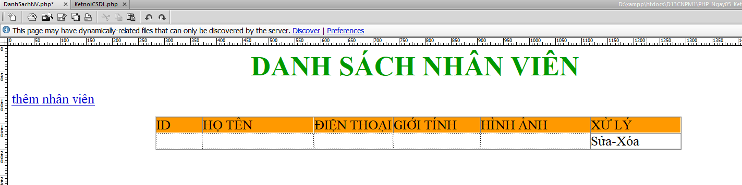

<body>

<h1 style="text-align: center; color: #090;">DANH SÁCH NHÂN VIÊN</h1>

<p><a href="ThemNV.php">thêm nhân viên</a></p>

<table width="1009" border="1" align="center" cellpadding="0" cellspacing="0">

<tr>

<td width="87" bgcolor="#FF9900">ID</td>

<td width="212" bgcolor="#FF9900">HỌ TÊN</td>

<td width="150" bgcolor="#FF9900">ĐIỆN THOẠI</td>

<td width="165" bgcolor="#FF9900">GIỚI TÍNH</td>

<td width="209" bgcolor="#FF9900">HÌNH ẢNH</td>

<td width="172" bgcolor="#FF9900">XỬ LÝ</td>

</tr>

<tr>

<td></td>

<td></td>

<td></td>

<td></td>

<td></td>

<td>

Sửa-Xóa

</td>

</tr>

</table>

</body>

***3.2. LẬP TRÌNH KẾT NỐI CSDL, đọc các bản ghi và hiển thị lên TABLE***

<body>

<h1 style="text-align: center; color: #090;">DANH SÁCH NHÂN VIÊN

</h1>

<p><a href="ThemNV.php">thêm nhân viên</a></p>

**<?php**

**require("KetnoiCSDL.php");**

**$sql = "SELECT * FROM tbNhanvien";**

**$pdo_stm = $conn->prepare($sql);**

**$ketqua = $pdo_stm->execute();**

**if($ketqua==FALSE)**

**die("<h3>Lỗi SQL</h3>");**

**if($pdo_stm->rowCount()<=0)**

**die("<h3>CHƯA CÓ DỮ LIỆU</h3>");**

**$rows = $pdo_stm->fetchAll();**

**//print_r($rows);**

**?>**

<table width="1009" border="1" align="center" cellpadding="0" cellspacing="0">

<tr>

<td width="87" bgcolor="#FF9900">ID</td>

<td width="212" bgcolor="#FF9900">HỌ TÊN</td>

<td width="150" bgcolor="#FF9900">ĐIỆN THOẠI</td>

<td width="165" bgcolor="#FF9900">GIỚI TÍNH</td>

<td width="209" bgcolor="#FF9900">HÌNH ẢNH</td>

<td width="172" bgcolor="#FF9900">XỬ LÝ</td>

</tr>

**<?php**

**foreach($rows as $row) {**

**?>**

**<tr>**

**<td> <?=$row["id"]?> </td>**

**<td> <?=$row["hoten"]?> </td>**

**<td> <?=$row["dienthoai"]?> </td>**

**<td> <?=$row["gioitinh"]==0?"Nam":"Nữ"?> </td>**

**<td> <?=$row["hinhanh"]?> </td>**

**<td>**

**<a href="SuaNV.php?id=<?=$row["id"]?>">Sửa</a>**

**-**

**<a href="XoaNV.php?id=<?=$row["id"]?>"**

**onClick="return confirm('chắc chắn xóa?');">Xóa</a>**

**</td>**

**</tr>**

**<?php**

**}**

**?>**

</table>

</body>

1. **Tạo trang ThemNV.php**

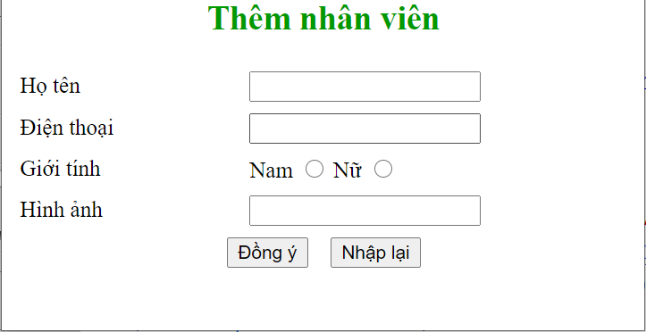

**CODE:**

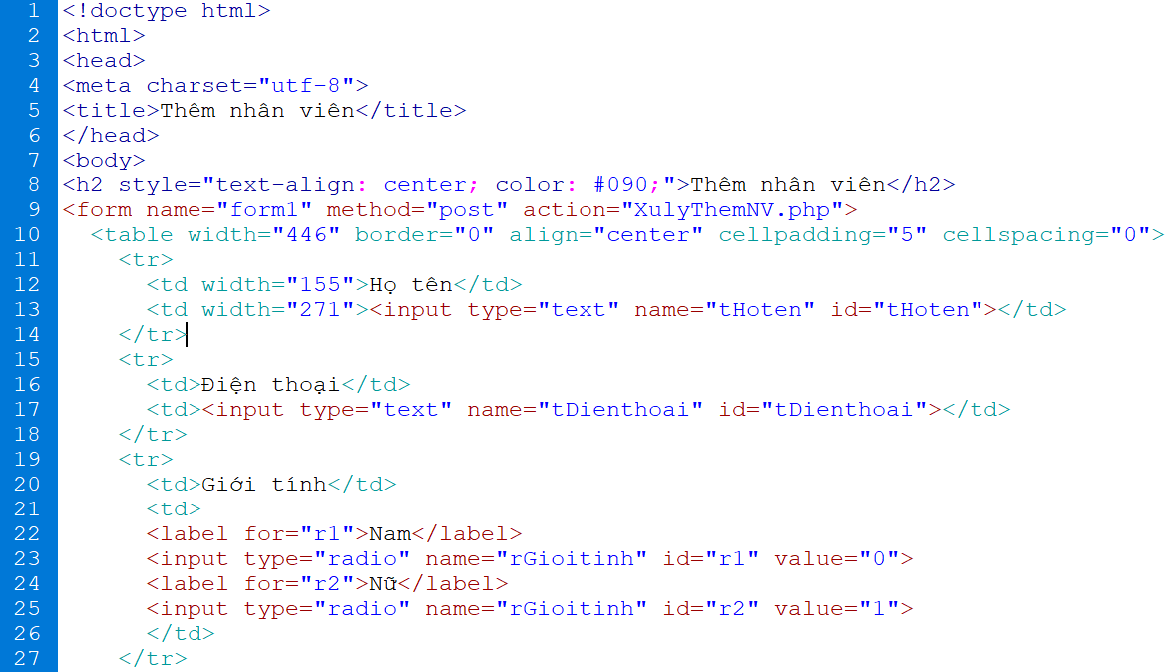

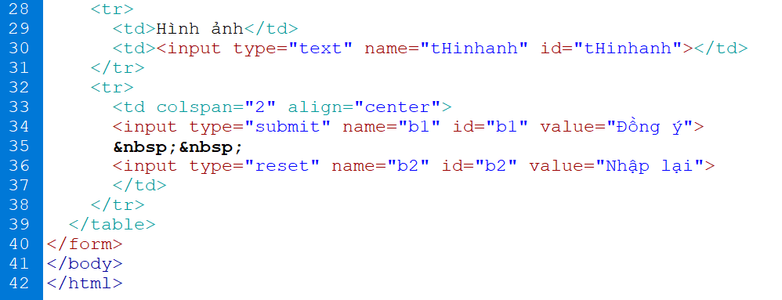

1. **Tạo trang XulyThemNV.php**

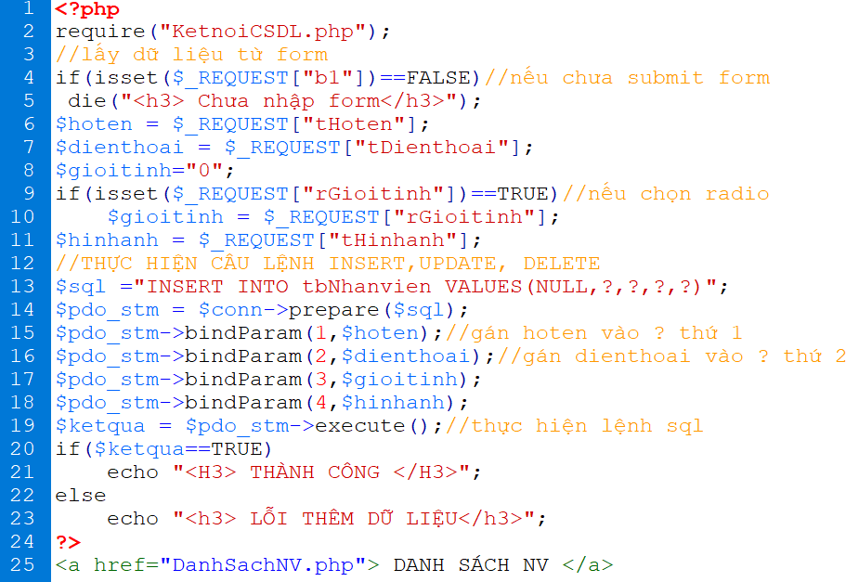

1. **Tạo Trang SuaNV.php**

**6.1 Mở File ThemNV.php và Save As thành file SuaNV.php**

Sửa <title>, thẻ <h2></h2> thành Sửa nhân viên

Sửa Action của form thành XulySuaNV.php

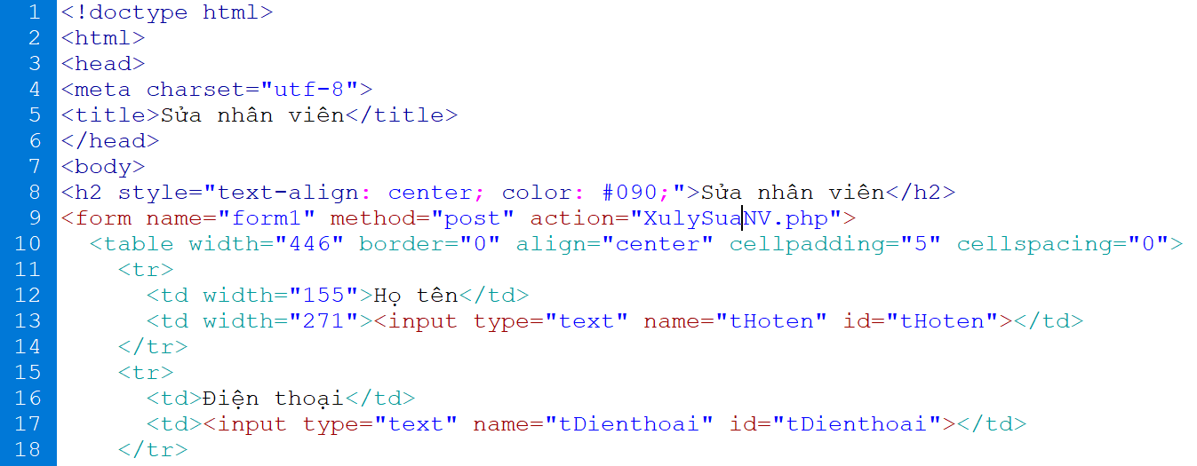

**6.2 Bổ sung mã lệnh PHP**

- Lấy id của nhân viên cần sửa từ Request

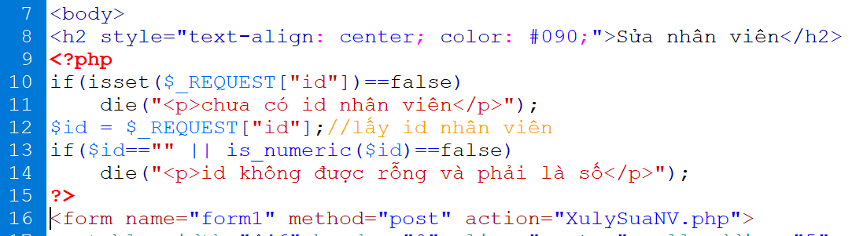

- Kết nối CSDL, Thực hiện lệnh SELECT để lấy thông tin của nhân vien có id cần sửa

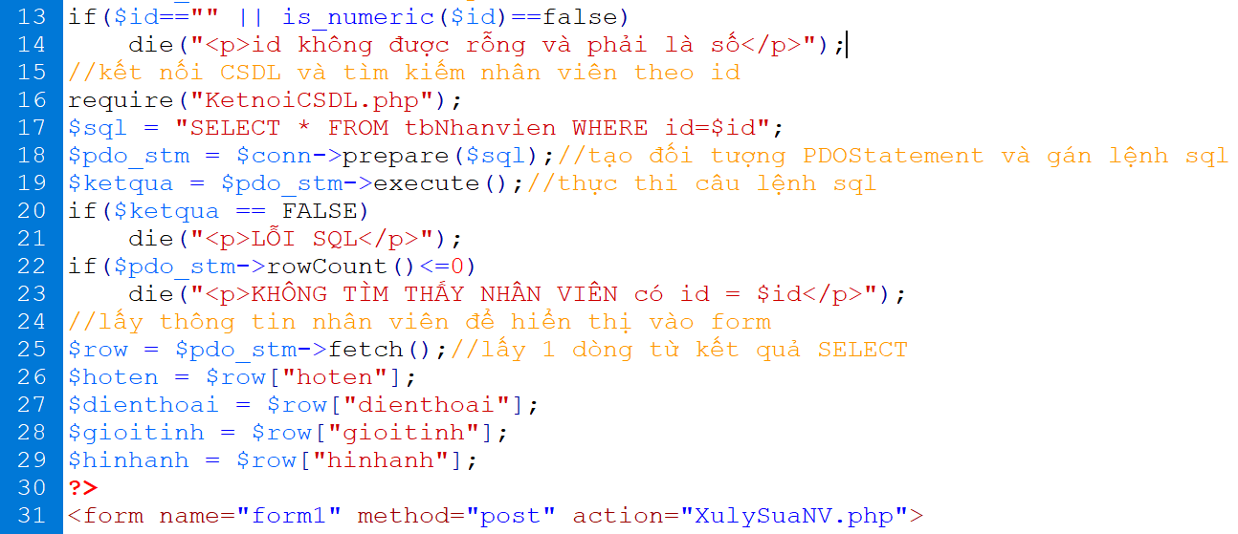

- Hiển thị thông tin nhân viên lên form và sử dụng thẻ <input type=”hidden> để gắn id theo của nhân viên cần sửa lên form

<input type="hidden" name=**"id"** id="id" value="**<?=$id?>**">

Dùng thẻ Hidden để gắn id nhân viên cần sửa gửi kèm theo form tới trang XulySuaNV.php

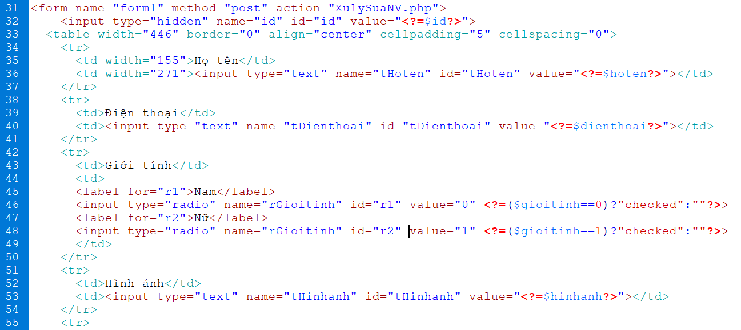

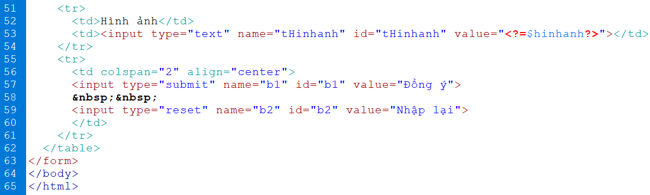

1. **Tạo Trang XulySuaNV.php**

* Mở trang XulyThemNV.php và Save As thành Trang XulySuaNV.php
* Bổ sung lệnh lấy id nhân viên từ thẻ Hidden của form
* sửa lệnh INSERT thành UPDATE

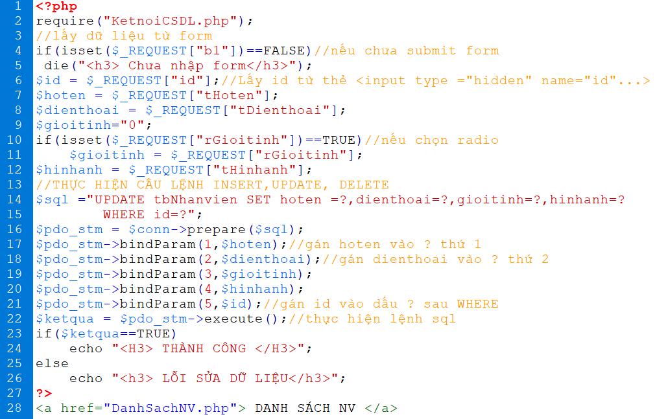

1. **Tạo trang XoaNV.php**

* **Mở trang XulySuaNV.php và Save as thành XoaNV.php**
* **Lấy id từ Request**
* **Sửa lệnh UPDATE thành DELETE**

